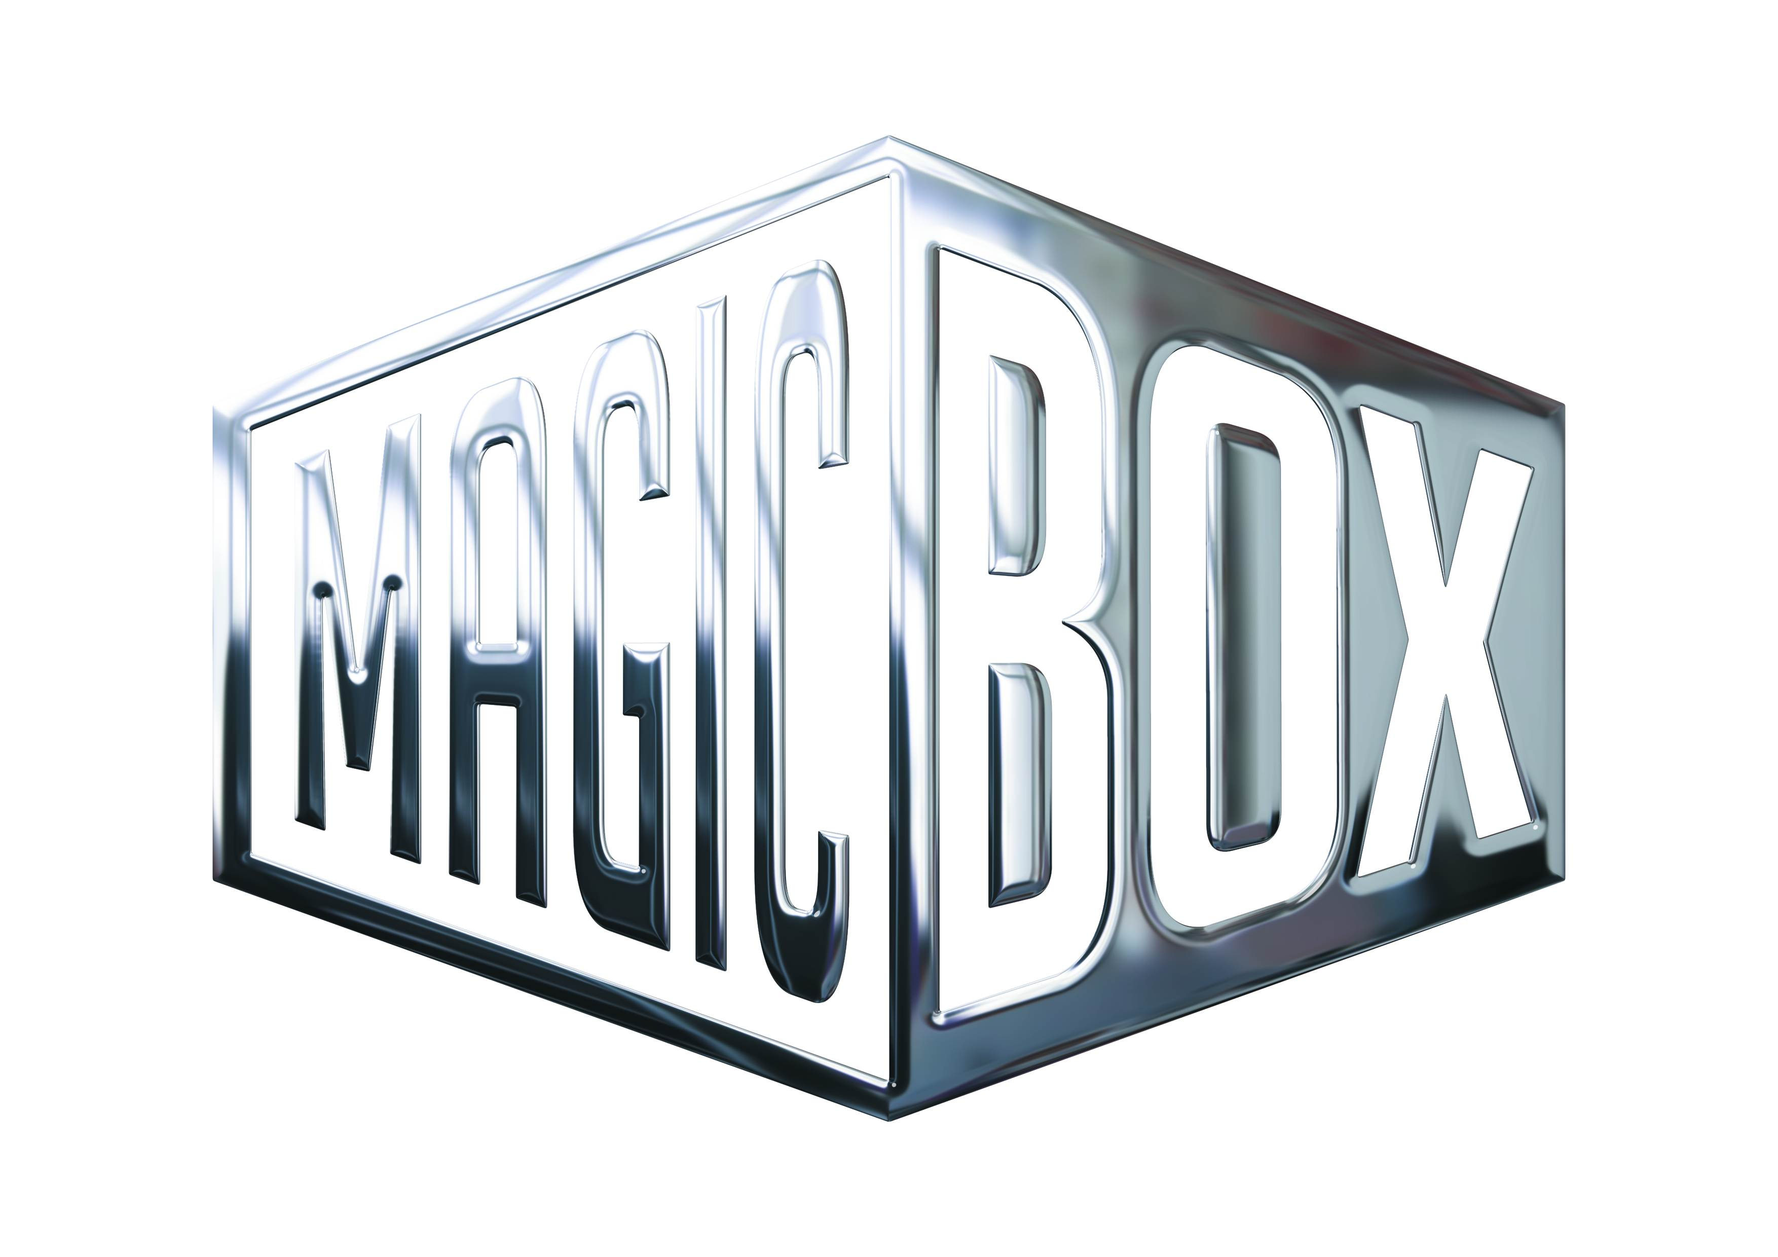
AQS a.s. - divize Magic Box
Na Klikovce 7, 140 00 Praha 4
www.magicbox.cz
www.facebook.com/magicbox.cz
www.youtube.com/magicboxcz
Jana Šafářová
Public Relations
IČO: 62952820
tel. 606 732 779

Novinky na Blu-ray a DVD BŘEZEN 2017

 |  | Bláznivá noc DVD  Amateur Night  MOC: 199,- Kč  Datum vydání: 1.3.2017  link webMB makety: 2D 3D
 |  | Jack Reacher Kolekce 1-2 2Blu-ray  Jack Reacher 2-Movie Collection  MOC: 699,- Kč  Datum vydání: 1.3.2017  link webMB makety: 2D 3D |  |  | 
 |  | Jack Reacher kolekce 1-2 2DVD  Jack Reacher 2-Movie Collection  MOC: 399,- Kč  Datum vydání: 1.3.2017  link webMB makety: 2D 3D
 |  | Jack Reacher: Nevracej se Blu-ray  Jack Reacher: Never Go Back  MOC: 499,- Kč  Datum vydání: 1.3.2017  link webMB makety: 2D 3D
 |  | Jack Reacher: Nevracej se Blu-ray - steelbook  Jack Reacher: Never Go Back - steelbook  MOC: 599,- Kč  Datum vydání: 1.3.2017  link webMB makety: 3D
 |  | Jack Reacher: Nevracej se DVD  Jack Reacher: Never Go Back  MOC: 299,- Kč  Datum vydání: 1.3.2017  link webMB makety: 2D 3D
 |  | Anděl Páně Blu-ray  Anděl Páně  MOC: 399,- Kč  Datum vydání: 8.3.2017  link webMB makety: 2D 3D
 |  | Pohádky pro Emu DVD  Pohádky pro Emu  MOC: 299,- Kč  Datum vydání: 8.3.2017  link webMB makety: 2D 3D
 |  | Pustina 2Blu-ray  Pustina  MOC: 699,- Kč  Datum vydání: 8.3.2017  link webMB makety: 2D 3D
 |  | Pustina 3DVD  Pustina  MOC: 499,- Kč  Datum vydání: 8.3.2017  link webMB makety: 2D 3D
 |  | Doctor Strange 2Blu-ray (3D+2D)  Doctor Strange  MOC: 699,- Kč  Datum vydání: 15.3.2017  link webMB makety: 2D 3D |  |  | 
 |  | Doctor Strange Blu-ray  Doctor Strange  MOC: 599,- Kč  Datum vydání: 15.3.2017  link webMB makety: 2D 3D
 |  | Doctor Strange DVD  Doctor Strange  MOC: 399,- Kč  Datum vydání: 15.3.2017  link webMB makety: 2D 3D
 |  | Lichožrouti DVD  Lichožrouti  MOC: 199,- Kč  Datum vydání: 22.3.2017  link webMB makety: 2D 3D
 |  | Snowden DVD  Snowden  MOC: 249,- Kč  Datum vydání: 22.3.2017  link webMB makety: 2D 3D
 |  | Toni Erdmann DVD  Toni Erdmann  MOC: 249,- Kč  Datum vydání: 22.3.2017  link webMB makety: 2D 3D
 |  | Brána válečníků Blu-ray  Warrior's Gate  MOC: 499,- Kč  Datum vydání: 29.3.2017  link webMB makety: 2D 3D
 |  | Brána válečníků DVD  Warrior's Gate  MOC: 299,- Kč  Datum vydání: 29.3.2017  link webMB makety: 2D 3D
 |  | Fantastická zvířata a kde je najít 2Blu-ray (3D+2D)  Fantastic Beasts and where to find them  MOC: 699,- Kč  Datum vydání: 29.3.2017  link webMB makety: 2D 3D |  |  | 
 |  | Fantastická zvířata a kde je najít 2Blu-ray (3D+2D) steelbook  Fantastic Beasts and where to find them  MOC: 799,- Kč  Datum vydání: 29.3.2017  link webMB makety: 3D
 |  | Fantastická zvířata a kde je najít 2Blu-ray (UHD+BD)  Fantastic Beasts and where to find them  MOC: 899,- Kč  Datum vydání: 29.3.2017  link webMB makety: 2D 3D
 |  | Fantastická zvířata a kde je najít Blu-ray  Fantastic Beasts and where to find them  MOC: 599,- Kč  Datum vydání: 29.3.2017  link webMB makety: 2D 3D
 |  | Hacksaw Ridge: Zrození hrdiny Blu-ray  Hacksaw Ridge  MOC: 499,- Kč  Datum vydání: 29.3.2017  link webMB makety: 2D 3D
 |  | Hacksaw Ridge: Zrození hrdiny DVD  Hacksaw Ridge  MOC: 299,- Kč  Datum vydání: 29.3.2017  link webMB makety: 2D 3D
 |  | Já, legenda - steelbook Blu-ray  I am Legend - steelbook  MOC: 499,- Kč  Datum vydání: 29.3.2017  link webMB makety: 3D
 |  | Přátelé 1-10. série 39DVD (Viva balení)  Friends Season 1-10  MOC: 2.499,- Kč  Datum vydání: 29.3.2017  link webMB makety: 2D 3D

